|  |  |
| --- | --- |
| *voenmeh* | МИНОБРНАУКИ РОССИИ  федеральное государственное бюджетное образовательное учреждение  высшего образования  **«Балтийский государственный технический университет «ВОЕНМЕХ» им. Д.Ф. Устинова»**  **(БГТУ «ВОЕНМЕХ» им. Д.Ф. Устинова»)** |
| БГТУ.СМК-Ф-4.2-К5-01 |

|  |  |  |  |  |
| --- | --- | --- | --- | --- |
| Факультет |  | И |  | Информационные и управляющие системы |
|  |  | шифр |  | наименование |
| Кафедра |  | И4 |  | Радиоэлектронные системы управления |
|  |  | шифр |  | наименование |
| Дисциплина |  | Физические основы микроэлектроники | | |

Лабораторная работа №2

на тему

|  |
| --- |
| «Выпрямители» |
| Вариант №7 |
|  |

|  |  |  |  |  |  |
| --- | --- | --- | --- | --- | --- |
| Выполнил студент группы | | | |  | И582 |
| Капуста К.Л. | | | | | |
| Фамилия И.О. | | | | | |
| **РУКОВОДИТЕЛЬ** | | | | | |
| Павлов В.С. | |  |  | | |
| Фамилия И.О. Подпись | | | | | |
| Оценка |  | | | |  |
| «_____» |  | | | | 20 г. |

САНКТ-ПЕТЕРБУРГ

2020 г.

**Цель работы** – исследовать однополупериодный, двухполупериодный и мостовой выпрямитель.

Таблица 1 – Параметры варианта

|  |  |  |
| --- | --- | --- |
| Напряжение, В | Voltage (RMS), V | 10 |
| Частота, Гц | Frequency (F), Hz | 100 |
| Напряжение смещения, В | Voltage offset, V | 5 |
| Сопротивление, кОм | Resistance (R), kΩ | 1 |
| Ёмкость, мкФ | Capacitance (C), uF | 22 |
| Диод | Diode | 1N3612GP |
| Отношение числа витков обмоток | Primary to secondary turns ratio | 1 |

**1 Исследование однополупериодного выпрямителя**

На рисунке 1 представлена схема однополупериодного выпрямителя с разомкнутым ключом



Рисунок 1 – схема однополупериодного выпрямителя с разомкнутым ключом

На рисунке 2 представлен экран осциллографа для схемы с разомкнутым ключом

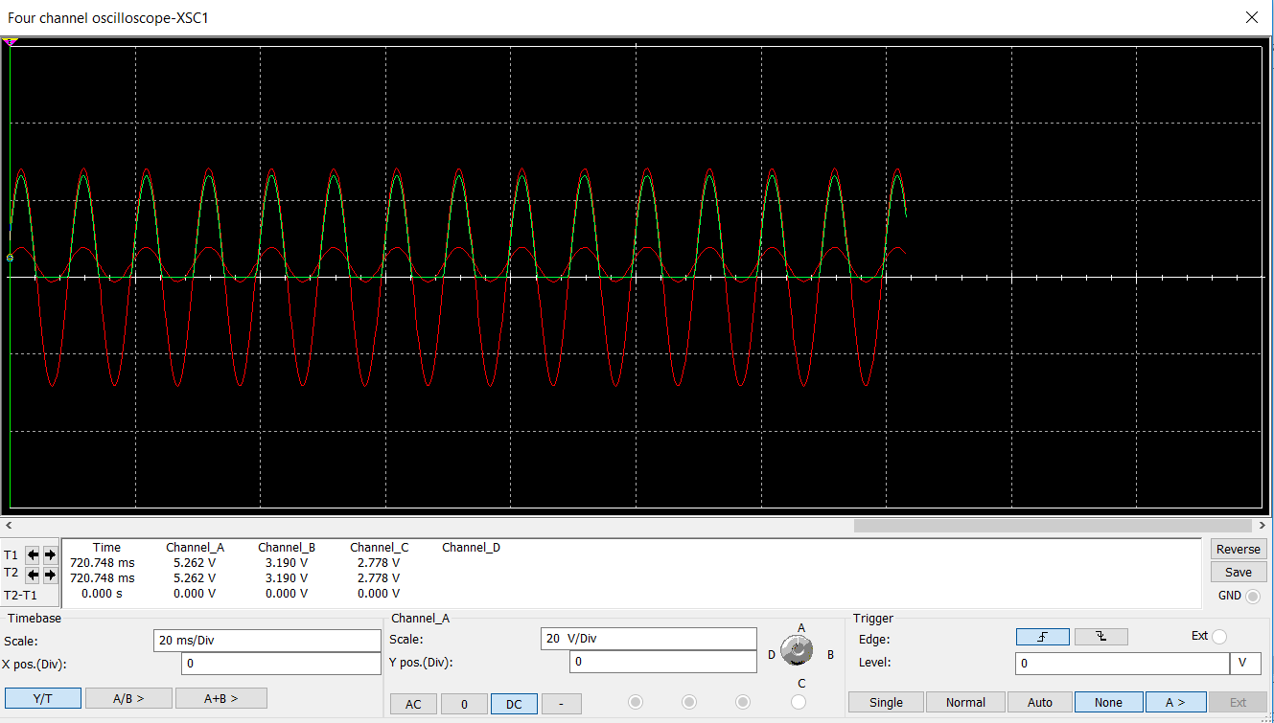

Рисунок 2 – Экран осциллографа для схемы с разомкнутым ключом

На рисунке 3 представлен экран осциллографа для схемы с замкнутым ключом

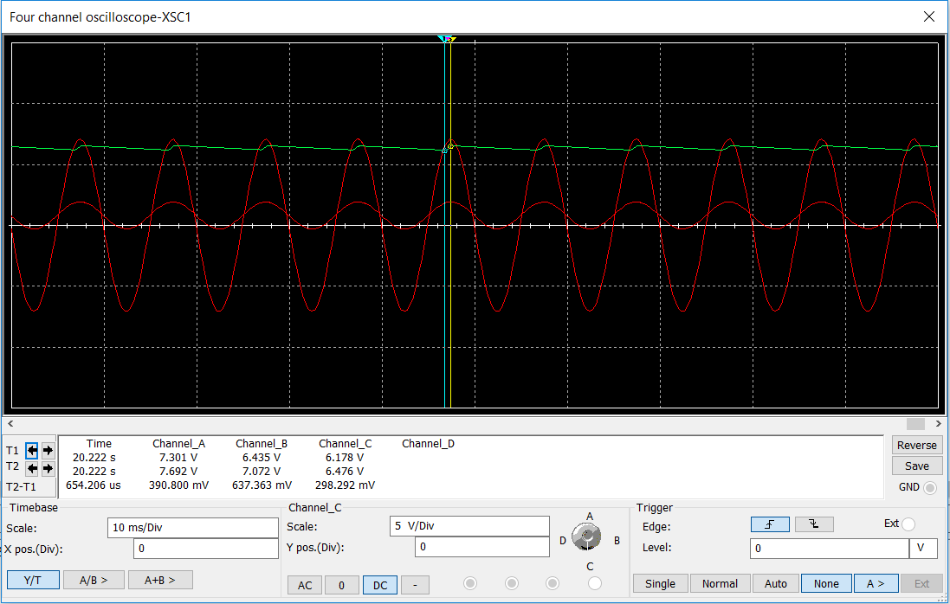

Рисунок 3 – Экран осциллографа для схемы с замкнутым ключом

Расчет коэффициента пульсации

$K_{п}=\frac{U_{1}}{U_{0}}∙100\%$ $U_{1}=\frac{{(U}_{1max}-U_{1min})}{2}$ $U_{0}=\frac{{(U}_{1max}+U_{1min})}{2}$

$U_{0}=\frac{(6,476+6,178)}{2}=6,327 В U_{1}=\frac{(6,476-6,178)}{2}=0,149 В{ K}_{п}=\frac{0,149}{6,327}∙100\%=2,4\%$

Расчет коэффициента пульсации

$$K_{тр}=\frac{U_{вх}}{U_{вых}}=\frac{8,86}{14,114}=0,63$$

На рисунке 4 представлен процесс расчета коэффициента трансформации

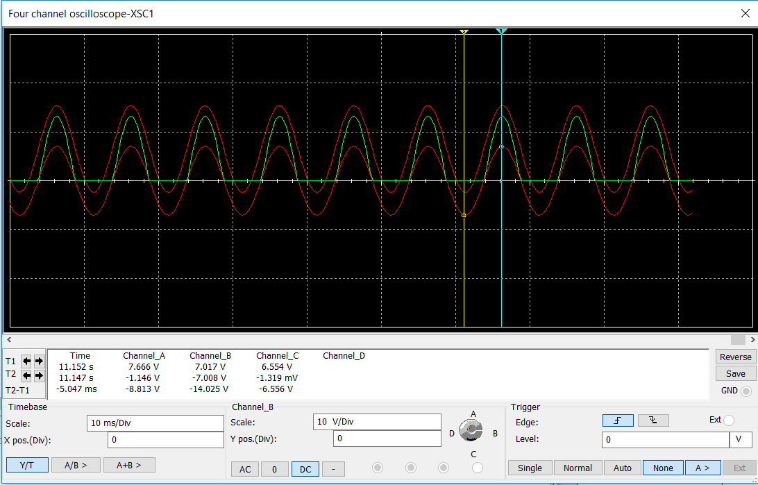

Рисунок 4 – Расчет коэффициента трансформации

Таблица 2 – Зависимость коэффициента пульсации от емкости конденсатора

|  |  |
| --- | --- |
| R=7.5kOМ | |
| С, мкФ | Кп, % |
| 22 | 2,5 |
| 44 | 1,3 |
| 110 | 0,6 |
| 220 | 0,3 |

На рисунке 5 представлен график зависимости коэффициента пульсаций Кп от ёмкости конденсатора

Рисунок 5 – график зависимости коэффициента пульсаций Кп от ёмкости конденсатора

Таблица 3 – Зависимость коэффициента пульсации от сопротивления

|  |  |
| --- | --- |
| С=22мкФ | |
| R, кОм | Кп, % |
| 7,5 | 2,6 |
| 15 | 2,5 |
| 37,5 | 0,6 |
| 75 | 0,3 |

На рисунке 6 представлен график зависимости коэффициента пульсаций K от сопротивления резистора

Рисунок 6 – график зависимости коэффициента пульсаций *Кп* от сопротивления резистора

**2 Исследование двухполупериодного выпрямителя**

На рисунке 7 представлена схема двухполупериодного выпрямителя с разомкнутым ключом



Рисунок 7 – схема двухполупериодного выпрямителя с разомкнутым ключом

На рисунке 8 представлен экран осциллографа для схемы с разомкнутым ключом

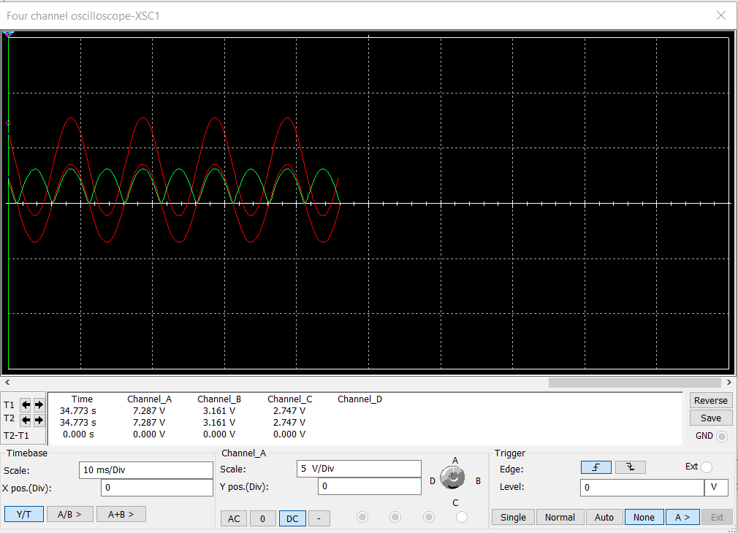

Рисунок 8 – Экран осциллографа для схемы с разомкнутым ключом

На рисунке 9 представлен экран осциллографа для схемы с замкнутым ключом

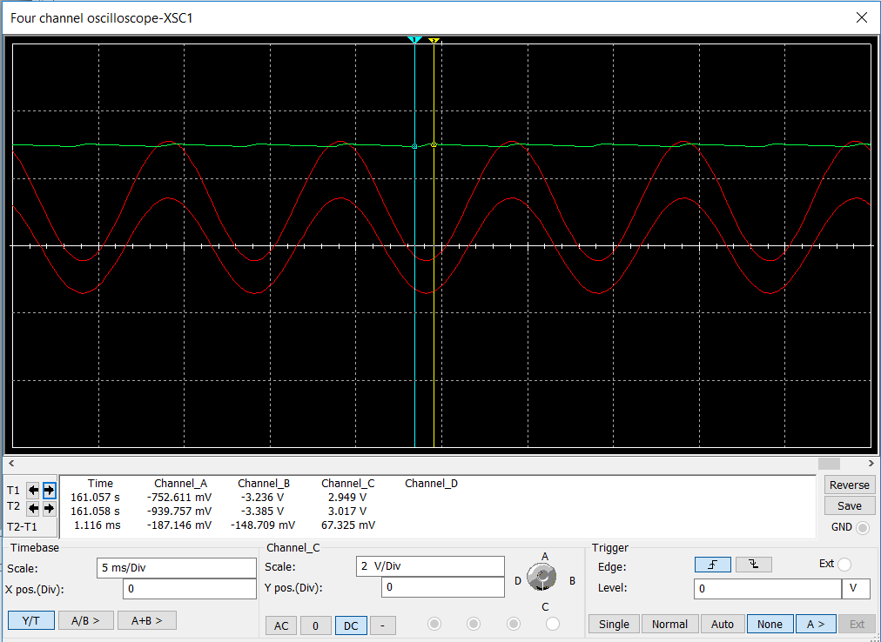

Рисунок 9 – Экран осциллографа для схемы с замкнутым ключом

**Расчет коэффициента пульсации**

$K_{п}=\frac{U_{1}}{U_{0}}∙100\%$ $U_{1}=\frac{{(U}_{1max}-U_{1min})}{2}$ $U_{0}=\frac{{(U}_{1max}+U_{1min})}{2}$

$U_{0}=\frac{(3,017+2,949)}{2}=2,983 В U_{1}=\frac{(3,017-2,949)}{2}=0,034 В{ K}_{п}=\frac{0,034}{2,983}∙100\%=1,14\%$

**3 Исследование мостового выпрямителя**

На рисунке 10 представлена схема мостового выпрямителя



Рисунок 10 – схема мостового выпрямителя

На рисунке 11 представлен экран осциллографа для схемы с разомкнуты ключом

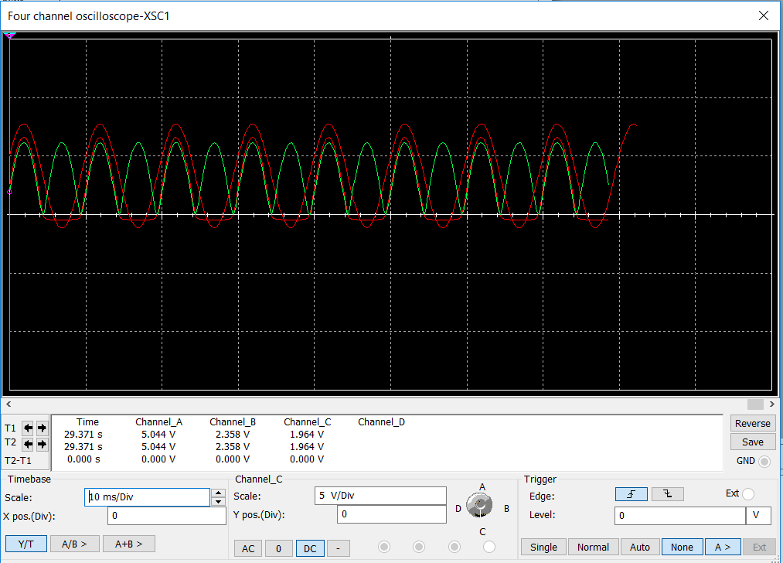

Рисунок 11 – Экран осциллографа для схемы с разомкнутым ключом

На рисунке 12 представлена схема экрана осциллографа для схемы с замкнутым ключом

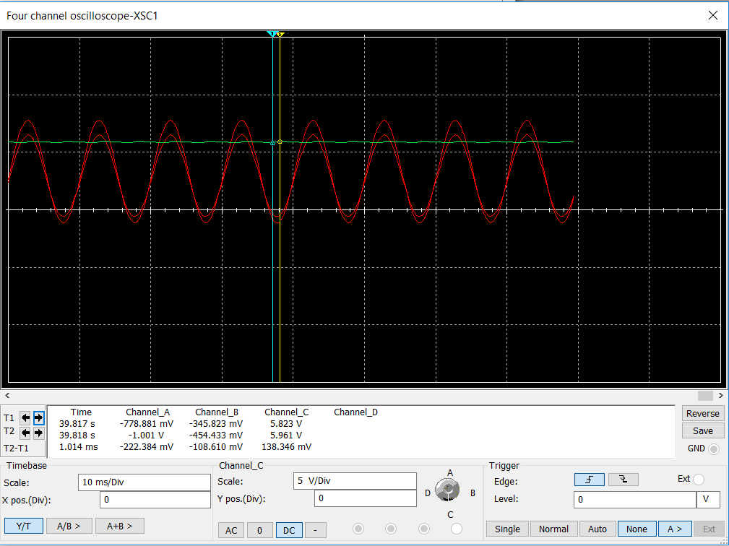

Рисунок 12 – Экран осциллографа для схемы с замкнутым ключом

**Расчет коэффициента пульсации**

$K_{п}=\frac{U_{1}}{U_{0}}∙100\%$ $U_{1}=\frac{{(U}_{1max}-U_{1min})}{2}$ $U_{0}=\frac{{(U}_{1max}+U_{1min})}{2}$

$U_{0}=\frac{(5.961+5.823)}{2}=5,892 В U_{1}=\frac{(5.961-5.823)}{2}=0,069 В{ K}_{п}=\frac{0,069}{5,892}∙100\%=1,17\%$